八（下）第三章 电测验
班级__________ 姓名__________ 得分__________
一、选择题（每题2分，共40分）
1、关于干电池，正确的说法是（ ）
A、锌筒是电源正极 B、碳棒是电源正极
C、两极可以用导线连接 D、不能持续供电
2、某同学按照左边的电路把右图中的元件连成电路，那么他所选择的电路图是（ ）

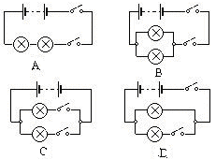
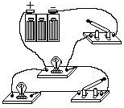

3、下列说法正确的是( )
A、在串联电路中，开关位置改变，其作用不会变化
B、在并联电路中，干路开关与支路开关对电灯的控制一样
C、电路中一只开关断开，所有电灯都不亮，则一定是串联电路
D、在电路中若一盏灯的灯丝熔断，其它电灯仍能发光，则这盏灯和其他灯也可能是串联
4、如图所示的电路图中，若要接一个开关，且使它只控制电灯L₂与电源的连通或切断，则应将它接在（ ）
A、A处 B、B处 C、C处 D、D处
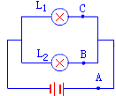5、下列说法正确的是（ ）
A、绝缘体不导电也不带电 B、金属能导电也能带电
C、绝缘体能导电不能带电 D、金属能导电不能带电
6、通常情况下，下列物体中属于导体的是（ ）
A、玻璃棒 B、自行车轮胎 C、塑料绳 D、铜线
7、关于电流的说法，正确的是（ ）
A、电荷的运动形成电流 B、只有正电荷的移动才能形成电流
C、电荷的定向运动形成电流 D、只有负电荷的移动才能形成电流
8、下列说法正确的是（ ）
A、通过导体横截面的电量越多，电流强度就越大
B、导体通电时间越短，则电流强度就越大
C、通过导体横截面的电量相等，所用时间少的，电流强度就越大
D、电流强度的大小与通电的时间长短有关
9、某一导体，第一次通电时，在3秒钟内通过其横截面的电量为6库仑，第二次通电时，在5秒钟内通过横截面的电量是10库仑，则（ ）
A、第一次通电的电流强度小 B、第一次通电的电流强度大
C、两次通电的电流强度一样大 D、无法判断
10、用电流表测量电流时，在不能预先估计电流的情况下，下面做法正确是（ ）
A、不必经过试触，马上使用最大量程测量
B、不必经过试触，马上使用最小量程测量
C、先拿电路的一个线头迅速试触最小量程接线柱，若指针偏转，接着使用较大量程测量
D、先拿电路的一个线头迅速试触最大量程的接线柱，若指针示数在较小量程的范围内，再使用较小的量程
11、10个小灯泡串联在某一电路中，已知电源插头处的电流强度是100毫安，则通过每个小灯泡的电流强度是（ ）
A、0.1mA B、10mA C、1000mA D、0.1A
12、下列说法正确的是（ ）
A、只要导体中有自由电荷就能形成电流
B、电路中有了电源就能形成电流
C、在闭合电路中要得到持续的电流必须要有电源
D、电源是提供电流的装置
13、电压表有“0～3”伏和“0～15”伏两个量程，下列所述的选择原则正确的是（ ）
A、尽可能选用大一些的量程
B、尽可能选用小一些的量程
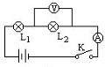C、经触试后，被测电压不超过小的量程时，应选用小的量程
D、尽管选用的量程不同，但对测量结果毫无影响，所以，在不损坏电压表的前提下，量程可随意选择
14、如图所示的电路中，灯L₂的灯丝断了，则（ ）
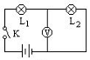A、安培表示数很大 B、伏特表示数为零
C、伏特表示数不为零 D、安培表示数正常
15、如图所示的电路，K闭合后，发现灯不亮，伏特表示数为零，正确的判断是（ ）
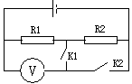A、灯L₁短路 B、灯丝L₂断了
C、灯丝L₁断了 D、上述可能都不成立
16、．如图所示，当开关K₁闭合、 K₂断开时，电压表读数为
3.0伏特；当开关K₁断开、K₂闭合时，电压表读数为4.5伏，
则此时R₁、R₂两端的电压分别是（ ）
A、3.0伏，4.5伏 B、1.5伏，4.5伏
C、3.0伏，1.5伏 D、1.5伏，3.0伏
17、关于导体的电阻，下列说法正确的是（ ）
A、同种材料做成的导线，越长电阻越大 B、长短相同的导体，细的电阻较大
C、粗细相同的导体，长的电阻较大 D、以上三种说法都不正确
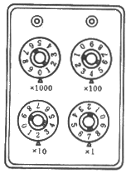
18、．甲、乙两导体通过相同的电流，经检测发现甲导线两端的电压比乙导线两端的电压高，则比较它们的电阻值，可以得出（ ）
A、R_{甲}＞R_{乙} B、R_{甲}＜R_{乙}
C、R_{甲}＝R_{乙} D、无法比较谁大
19、．如右图所示，将其电阻箱接入电路，这接入电路的电阻是（ ）
A、247欧 B、724欧 C、427欧 D、742欧
20、关于R＝U/I，说法正确的是（ ）
A、电阻与电压成正比
B、电阻与电流成反比
C、导体的电阻跟电压成正比，跟电流强度成反比
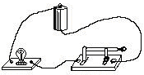D、导体的电阻不随电压、电流的改变而改变

二、简答题（每空2分，共36分）
21、如图所示，闭合开关时电路为_________，断开开关时电路为___________，如果用导线连接干电池的两极，电路为___________。
22、原子由________和_______组成；原子核由______和__________组成；其中______带负电，_______带正电，___________不带电。
23、电源有两个极：一个______极、一个_______极，电源的作用是在电源内部不断地使正极聚集______电荷，负极聚集_________电荷，使电流从______极流出，以持续对外供电。
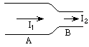24、如图所示的导线，A处导线的直径大于B处导线的直径，那么通过A 处和B处电流强度的关系I₁___I₂。
25、要想使2kΩ的定值电阻上通过3mA的电流，那么应在该电阻两端加上_______V的电压，如果该定值电阻所允许通过的最大电流是12mA，那么这电阻两端所能加到的最大电压是______V。
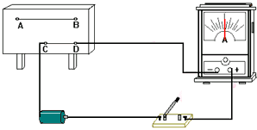
三、实验题（每空2分，共20分）
26、用如图所示的实验装置来探究决定导体电阻大小的因素，实验中使电源电压______（不变或改变），通过比较_______大小来分析导体的电阻大小。
（1）将同样长度、粗细的铜导线和镍铬合金导线接在A、B间，发现通过的电流不同，说明：电阻的大小跟______有关；
（2）将相同粗细的两根铜导线分别接在A、B和C、D间，发现通过的电流不同，说明：电阻的大小跟______有关；
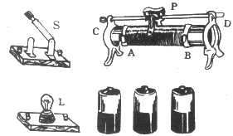
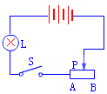
（3）将相同长度，粗细不同的铜导线分别接在A、B间；发现通过的电流不同，说明：电阻的大小跟______有关。
27、左是电路图，右是实物图，要求用滑动变阻器控制灯L的亮度，当滑片P向右移动时，灯L变暗，请按其电路图连线将实物图连接成实物电路。
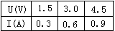28、为研究电流强度和电压的关系，现用导体AB为研究对象，用滑动变阻器滑片来改变导体AB两端电压，使其成整数倍的变化，由伏特表和安培表中读出相应的电压值和电流强度的数值。
（1）根据实验数据，可得出结论：在_________一定的情况下，导体中的电流强度跟________成________。
（2）如果将上述实验中的电源改变为三组蓄电池，则通过导体AB的电流强度是________安培。

四、计算题（共4分）
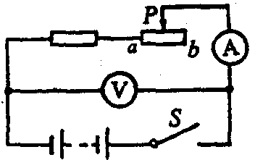
29、如图所示电路，定值电阻的阻值为6欧，滑动变阻器的阻值为12欧，当滑片位于a时，电流表的示数为1.5安，求：当滑片位于b时，电流表和电压表的读数是多少？

参考答案：
1．B 2.D 3.A 4.B 5.B 6.D 7.C 8.C 9.C 10.D 11.D 12.C 13.C 14.C 15C 16.C 17.D 18.A 19.C 20.D
21通路，开路，短路
22、原子核，电子，质子，中子，电子，质子，中子
23、正、负、正、负、正
24、=
25、=6V，24V
26、不变（1）材料（2）长度（3）面积
27、略
28、（1）电阻，电压（2）2.7A
29、0.5A，9V

